Oficina Softex

Circuito alerta de temperatura

Alunos: Vinicius José Ferreira Monteiro e Ithalo César de Andrade Vieira  
  
Caruaru - PE

* Problemática:  
    
  Uma pessoa tem uma estufa de cultivo para plantas raras. Ele instalou um sistema de resfriamento para ter um melhor controle e não acabar perdendo alguma muda. As plantas aguentam temperaturas entre 14 e 19 graus. São plantas muito sensíveis!!! Se elas passarem mais de uma hora com a temperatura errada, irão morrer. Logo, o cultivador instalou um sistema da estufa de cultivo para a sua casa. Se a temperatura estiver okay, a luz verde ficará acesa, se a temperatura estiver acima dos 19 graus, uma luz vermelha se acenderá, e se a temperatura estiver abaixo dos 14 graus, uma luz azul acenderá alertando o frio.
* Ferramenta:

Tinkercad.

* Equipamentos:

arduino Uno R3;

placa de ensaio pequena;

3 leds “RGB”;

3 resistores;

Sensor de temperatura[TMP 36].

* Resolução do circuito:

Fizemos as ligações dos leds, ligando as partes catódica no lado negativo;

Adicionamos os resistores nas indicações de cores de cada led, para que a luz não venha a queimar;

Ligamos os leds às portas seguindo as respectivas cores: verde, azul e vermelho;

colocamos o sensor e fizemos as ligações do mesmo;

E por último, fizemos o código, tornando o circuito funcional.

* Print do circuito:  
    
  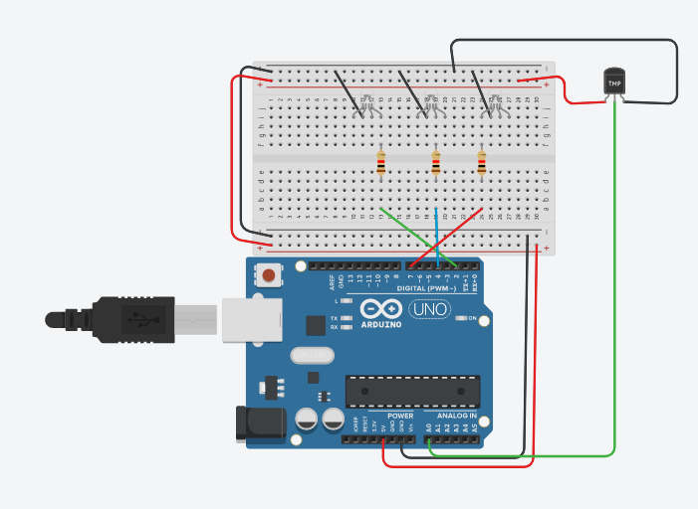
* Código:

